1.

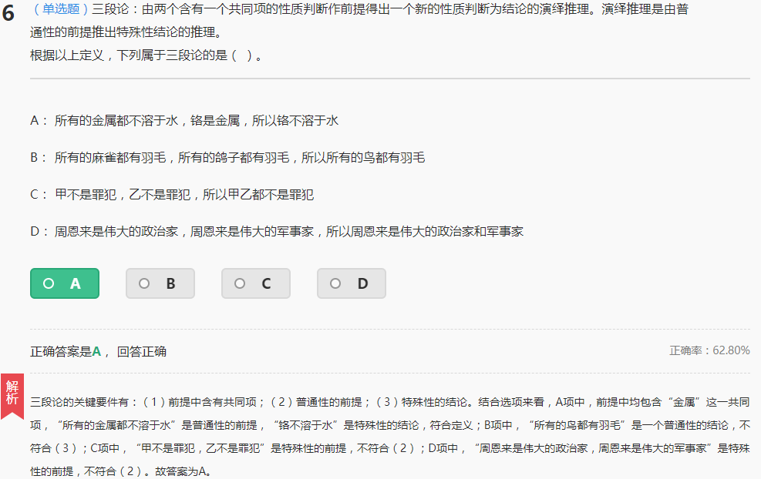

（三段论是一种正确的推理形式）

2.相容关系->概念外延有重复的，不相容关系->外延没有重复

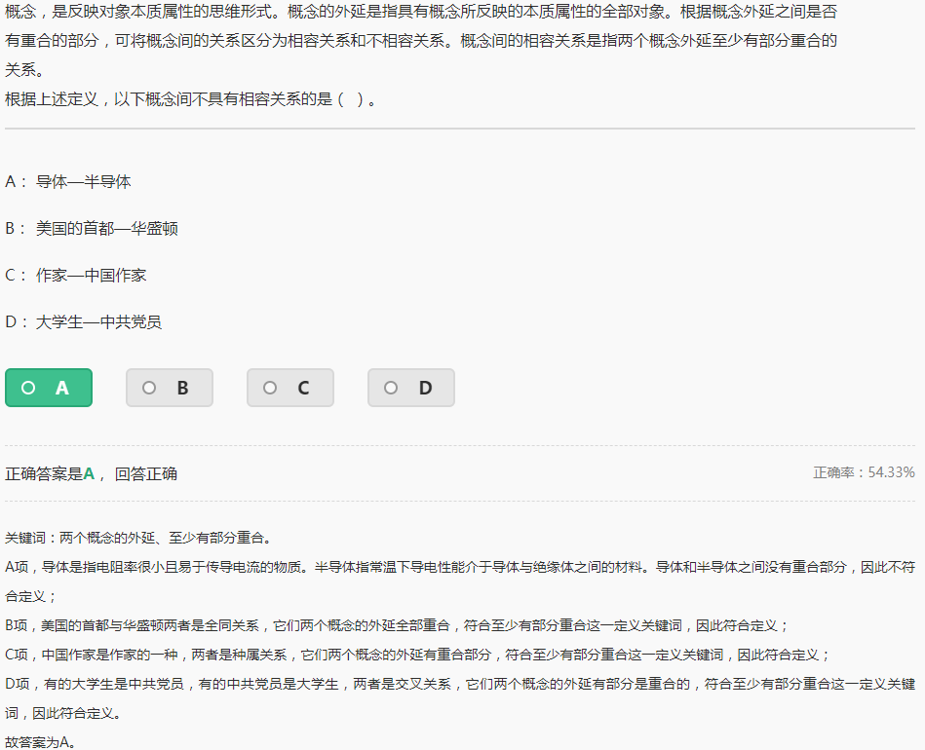

3.原始取得的概念。是指民事主体非依据他人的权利及意思表示而直接依据法律规定取得物权。中国的原始取得主要形式包括：劳动生产、收益、孳息、添附、无主财产、拾得无主物、失散的饲养动物、先占、善意取得、没收、征收、税收。继受取得，又称传来取得，是指通过某种法律行为从原所有人那里取得对某项财产的所有权。这种方式是以原所有人对该项财产的所有权作为取得的前提条件的。主要有：买卖合同、赠与、互易、继承遗产、接受遗赠、其他合法原因。

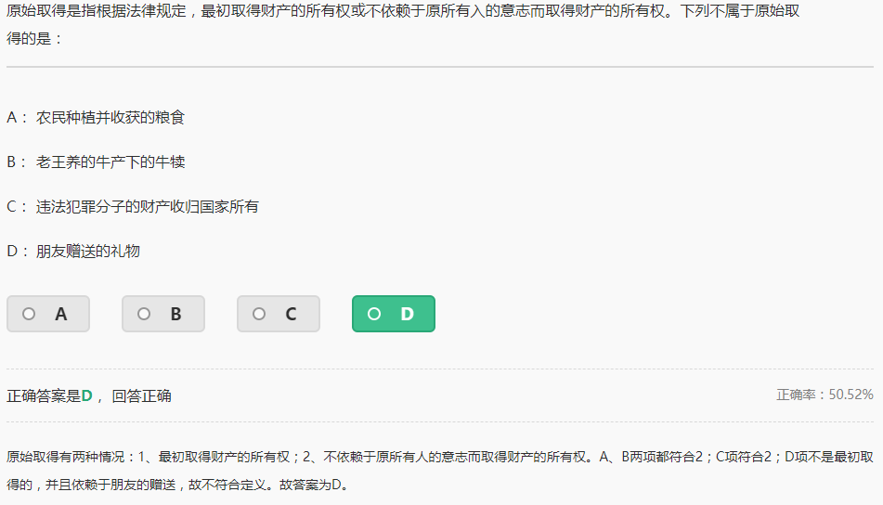

4. 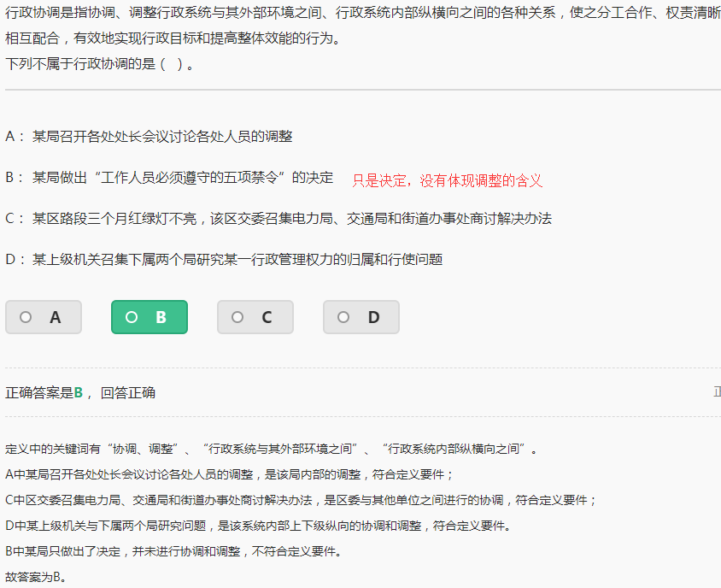

5.单方允诺：单方允诺是指表意人向相对人作出的为自己设定某种义务，使相对人取得某种权利的意思表示。它是表意人单方的意思表示，单方允诺的内容是为自己设定某种义务，使相对人取得某种权利。单方允诺一般向社会上不特定的人发出。单方允诺的主要类型是悬赏广告、设立幸运奖和馈赠。

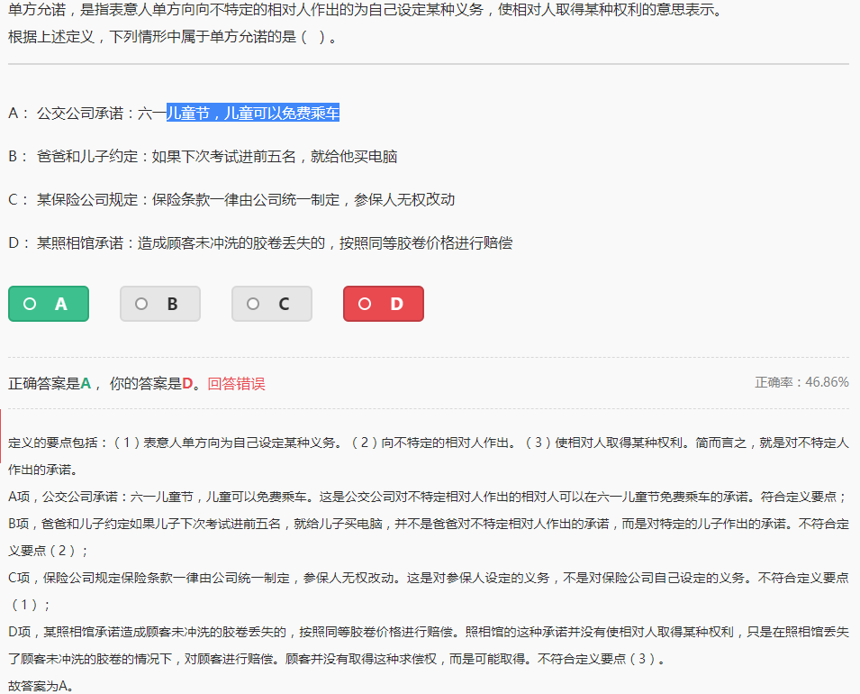

无因管理是指当事人没有法定的或者约定的义务，为避免他人利益受损失而进行管理或者服务的法律事实。王某承包村里的鱼塘，经过精心饲养，收成看好。就在鱼出塘上市之际，王某不幸溺水而死，而其两个儿子都在外地工作，无力照管鱼塘。王某的同村好友李某便主动担负起照管鱼塘的任务，并组织人员将鱼打捞上市出卖，这种行为属于无因管理。

不当得利是指没有合法根据，使他人受有损失而自己获得的一种利益。如售货时多收货款，拾得遗失物据为己有等。

无权处分行为，是指无处分权人处分他人财产而订立的合同。例如，甲将某物借给乙使用，乙将该物非法转让给丙，乙丙之间的买卖合同属于因无权处分而订立的合同。

“四海之内皆兄弟”也是出自《论语·颜渊》；“天行健，君子以自强不息”出自《周易》；

“吾生也有涯，而知也无涯”出自《庄子·养生主》一文。

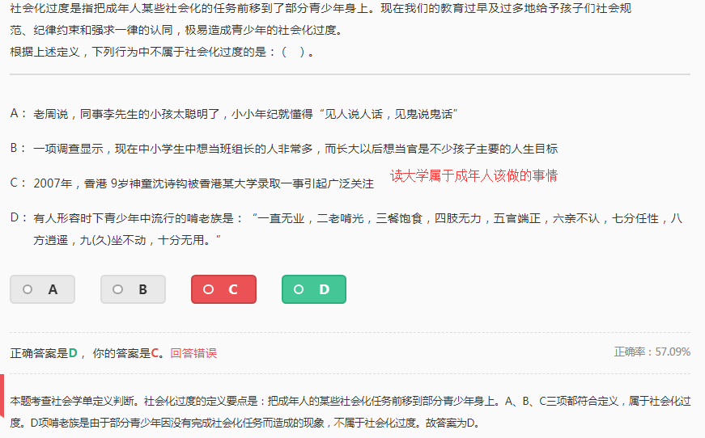

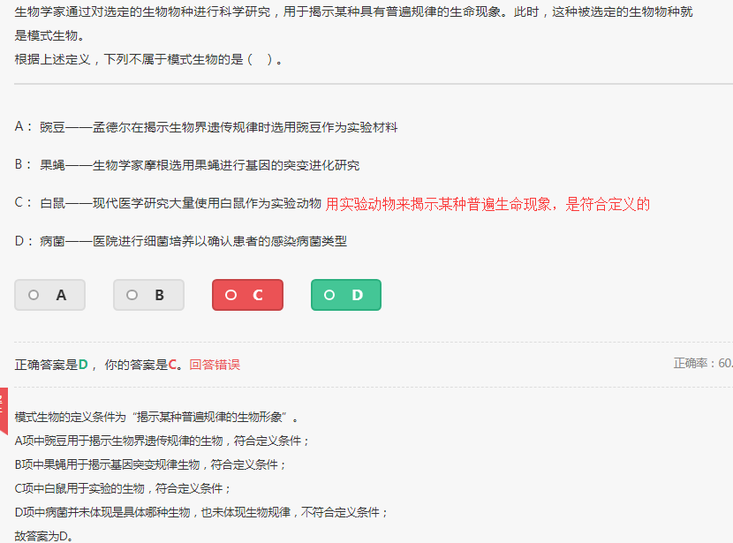

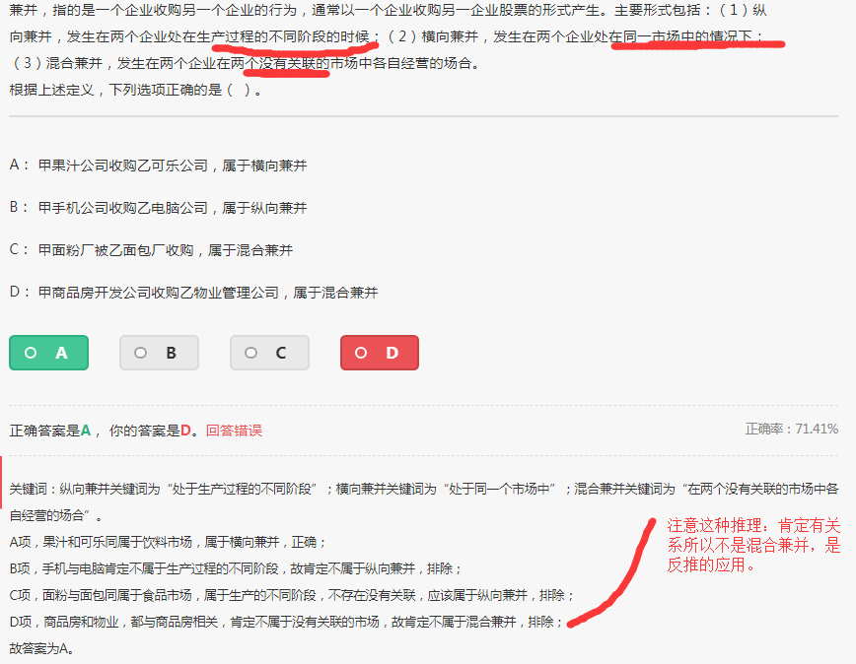

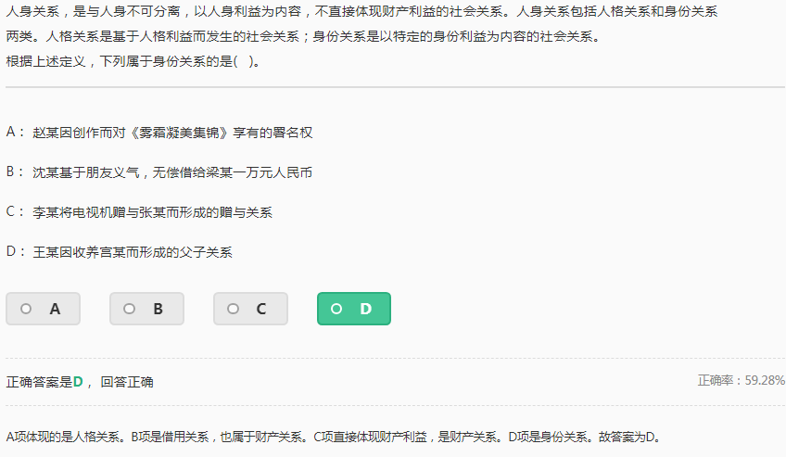

财产关系，简单一点就是涉及到钱财物的法律关系，都是属于财产关系，如合同、债务、所有权、赠与等。人身关系，指的就是涉及感情的一些关系，如：婚姻、孩子的抚养、老人的赡养、继承、署名权等。人身关系又包括人格关系和身份关系，身份关系主要有：父母子女、兄弟姐妹、祖父母外祖父母等亲属关系和配偶，只存在于自然人之间。人格关系包括生命、身体、健康等要素和姓名、肖像、荣誉、名誉、隐私等精神要素。

